تقرير شهر اب حول أنشطة التنمية المستدامة
July report on sustainable development activities
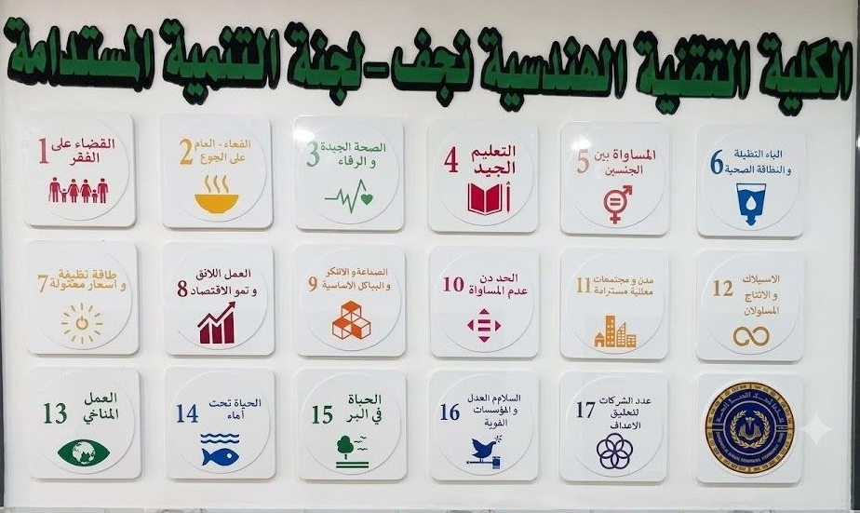
إعداد : لجنة التنمية المستدامة
م.د. منتظر محمد علي سعيد.
Muntadher.Saeed@atu.edu.iq
م.م. زهراء حسين عبد الامير م.م. وسن حسين مجيد
ذو الفقار غانم عبد الحمزة شيرين تحسين كاظم

التقنية الهندسية - نجف | الكلــــــــــية

- مدن و مجتمعات مستدامة | اسم الهدف (SDG)
Child Protection and Identification Campaign During the Arbaeen Pilgrimage | اسم النشاط باللغة الإنكليزية
خدمة المجتمع والعمل التطوعي | نوع النشاط
 | أسماء المشاركين بالمتابعه
حملة إنسانية لتوزيع باجات تعريفية وحماية الأطفال من الضياع خلال الزيارة المليونية | اسم النشاط
مبادرة إنسانية وتطوعية نظمها عدد من منتسبي الكلية التقنية الهندسية النجف بجامعة الفرات الأوسط التقنية، بالتنسيق مع الجهات المشرفة على خدمة الزائرين، تهدف إلى حماية الأطفال والحد من حالات ضياعهم خلال الزيارة المليونية. وشهدت الحملة طباعة وتوزيع باجات تعريفية تُثبت على ملابس الأطفال تضم معلوماتهم الشخصية وأرقام هواتف ذويهم، لتسهيل عمل الفرق التطوعية والأمنية في إعادتهم إلى عائلاتهم بسرعة وسهولة، تجسيداً لدور المؤسسة الأكاديمية في خدمة المجتمع وتعزيز سلامة الزائرين. | نبذة عن النشاط  About the activity
https://www.facebook.com/share/p/193C4oEjRL/ | رابط النشاط على الموقع الإلكتروني:

اثباتات النشاط

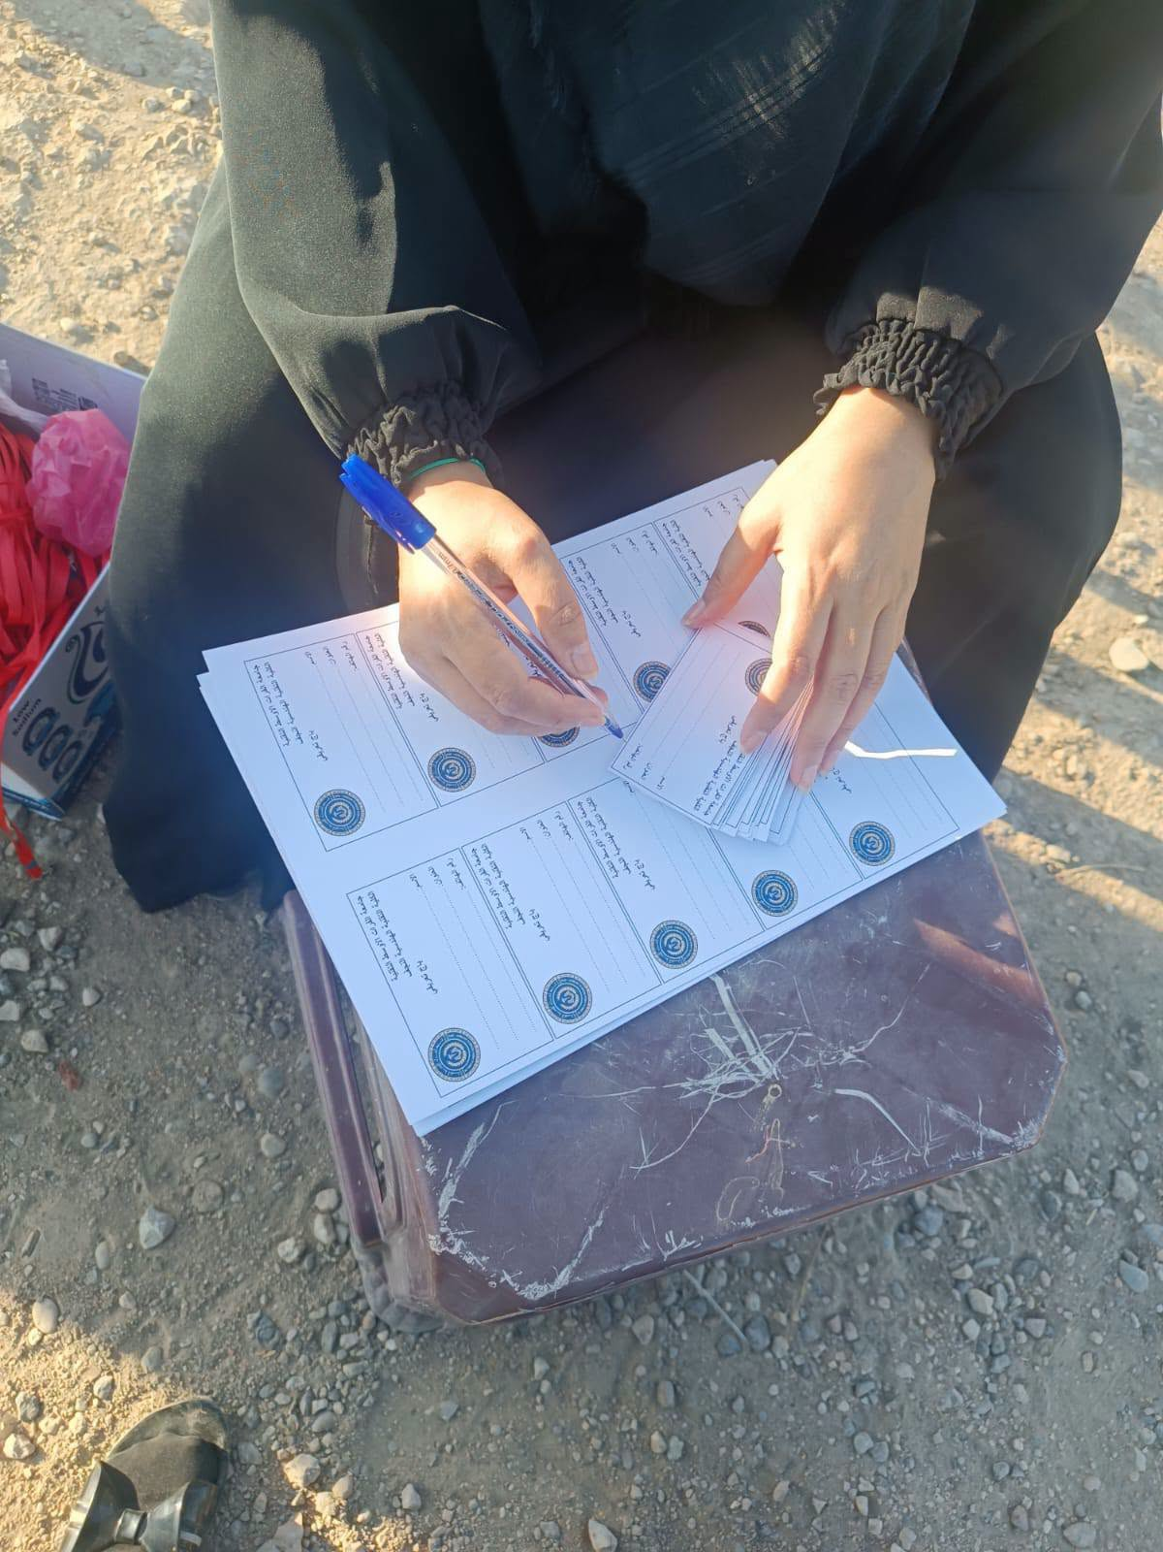

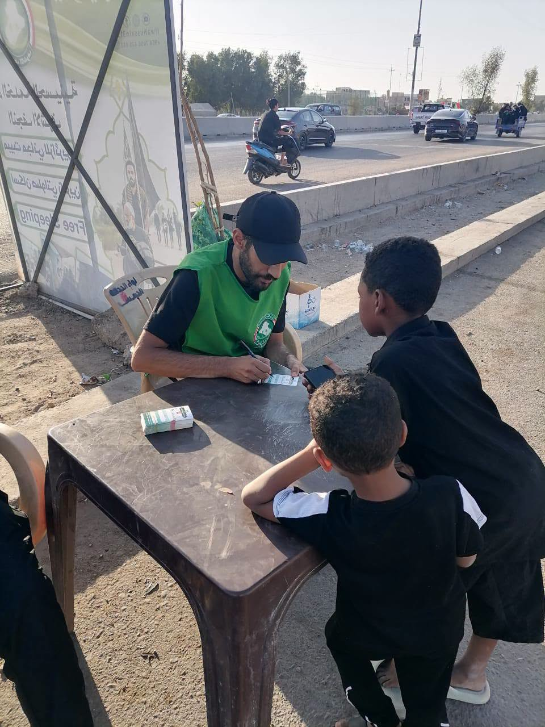

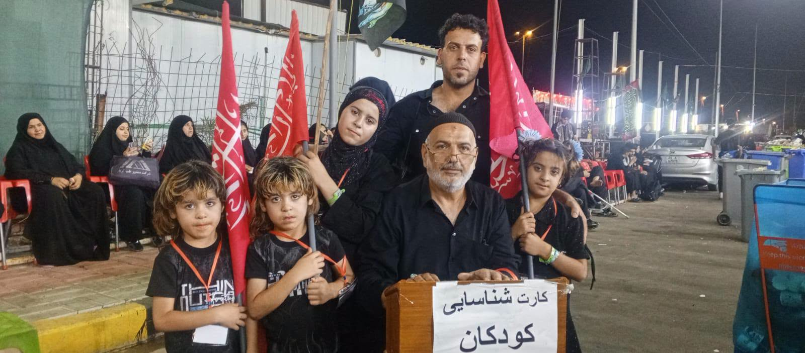

التقنية الهندسية - نجف | الكلــــــــــية

الهدف 9: الصناعة والابتكار والهياكل الأساسية (SDG 9: Industry,  Innovation, and Infrastructure) | اسم الهدف (SDG)
Misbah Al-Huda Digital Initiative for Youth: Integrating AI and Coding with Moral Values During Arbaeen. | اسم النشاط باللغة الإنكليزية
(Educational, Technical & Community Outreach نشاط تعليمي تقني ومجتمعي / مبادرة تفاعلية للناشئين | نوع النشاط
عمادة الكلية التقنية الهندسية النجف / جامعة الفرات الأوسط التقنية., وحدة نادي البرمجة في الكلية بالتعاون مع "نادي أبدع للمهارات الذكية. | أسماء المشاركين بالمتابعه
مبادرة "مصباح الهدى الرقمي للناشئين" لتطوير المهارات التقنية والقيمية للأطفال خلال الزيارة الأربعينية. | اسم النشاط
مبادرة تعليمية وتفاعلية أطلقتها الكلية التقنية الهندسية النجف (وحدة نادي البرمجة) بالتعاون مع نادي أبدع للمهارات الذكية ضمن المواكب الحسينية خلال الزيارة الأربعينية. تضمنت المبادرة إنشاء ركن تقني تفاعلي للتعريف بمبادئ البرمجة والذكاء الاصطناعي وكيفية توظيفها في خدمة الزائرين وتنظيم الخدمات، إلى جانب أنشطة تربوية تشمل قصصاً مستوحاة من سيرة أهل البيت (عليهم السلام)، وفعاليات تلوين، وتمارين تفكير إبداعي تجمع بين الأصالة والمهارات الرقمية الحديثة. | نبذة عن النشاط  About the activity
https://www.facebook.com/share/p/19HjcT6UpL/ | رابط النشاط على الموقع الإلكتروني:

اثباتات النشاط

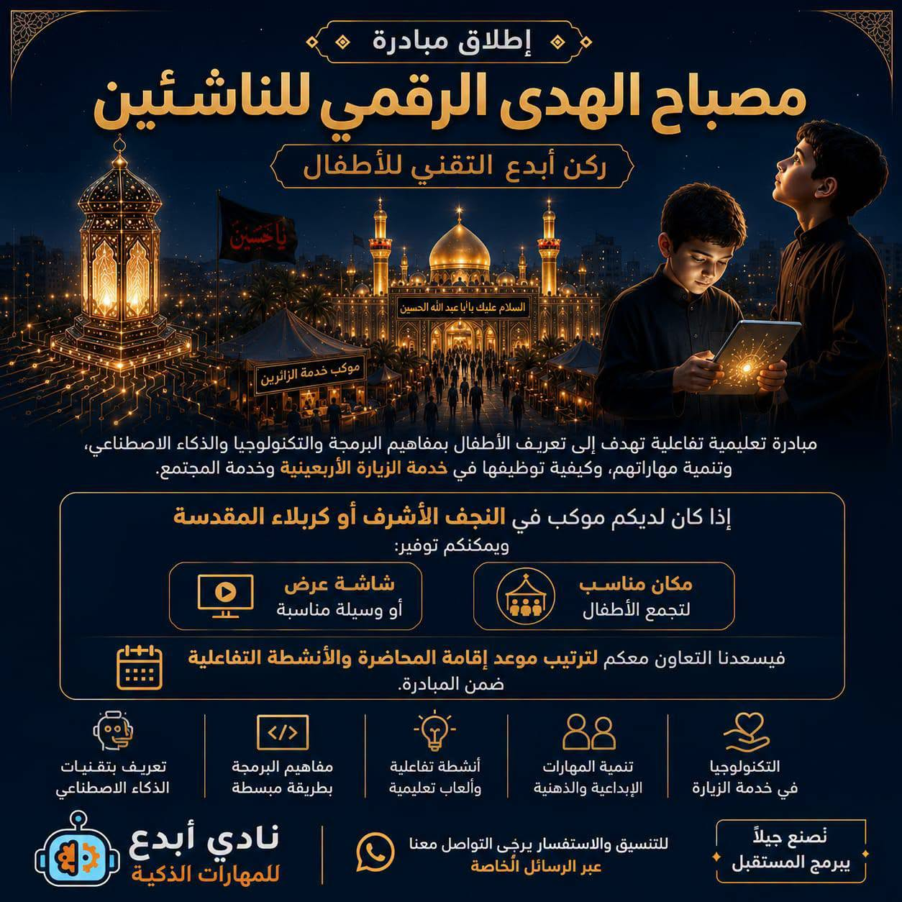
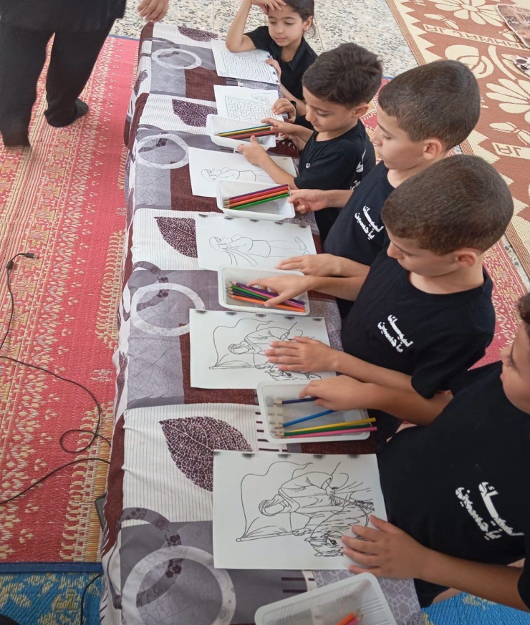
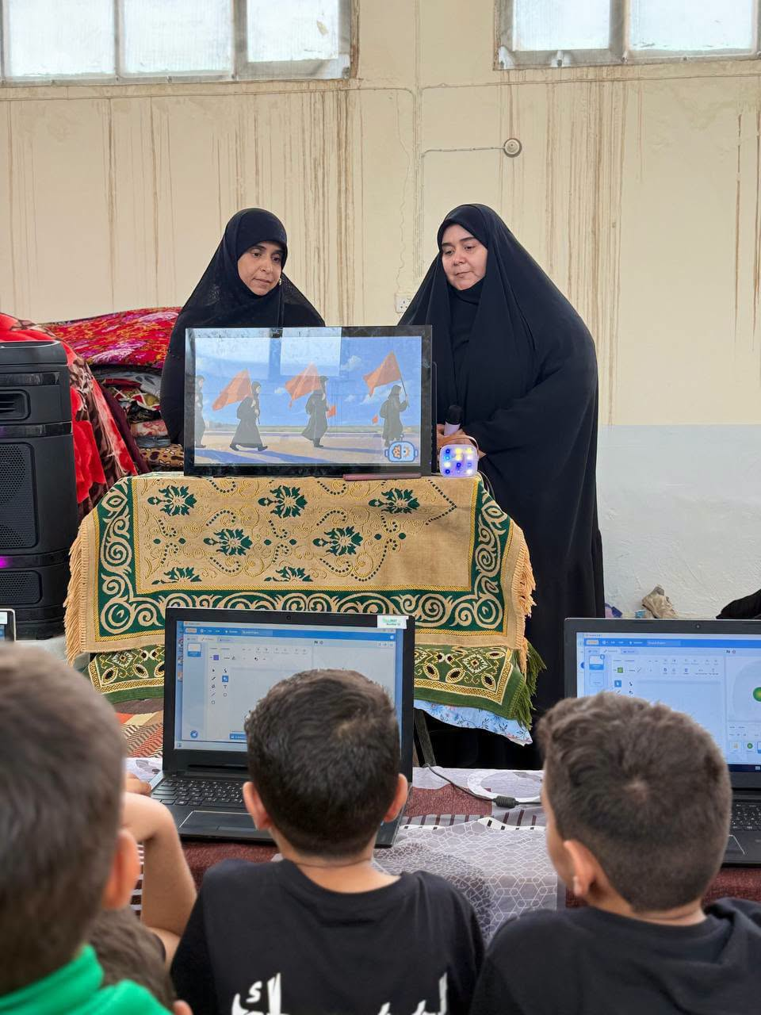

التقنية الهندسية - نجف | الكلــــــــــية

الهدف 9: الصناعة والابتكار والهياكل الأساسية  (SDG 9) | اسم الهدف (SDG)
- Maintenance Campaign for Cooling Equipment and Water Distribution for Pilgrims Support Unites | اسم النشاط باللغة الإنكليزية
شاط خدمي تطوعي / خدمة مجتمع (Community Service & Technical Support). | نوع النشاط
شعبة الصيانة بالتعاون مع شعبة الأنشطة الطلابية (بإشراف مباشر من عميد الكلية  (الأستاذ الدكتور حسنين غني الحسيني) | أسماء المشاركين بالمتابعه
حملة صيانة أجهزة التبريد وتوزيع مياه الشرب للمواكب الحسينية خلال الزيارة المليونية. | اسم النشاط
حملة خدمية وتطوعية نفذتها شعبة الصيانة بالتعاون مع شعبة الأنشطة الطلابية في الكلية التقنية الهندسية النجف بجامعة الفرات الأوسط التقنية، بتوجيه من السيد العميد الأستاذ الدكتور حسنين غني الحسيني. تضمنت الحملة إجراء أعمال الصيانة والإدامة لأجهزة التبريد الخاصة بالمواكب الحسينية لضمان كفاءتها في ظل ارتفاع درجات الحرارة، إلى جانب المشاركة في توزيع مياه الشرب على الزائرين خلال الزيارة المليونية، تعزيزاً لروح التكافل والمسؤولية المجتمعية للمؤسسة الأكاديمية. | نبذة عن النشاط  About the activity
https://www.facebook.com/share/p/1F1r9f6dpm/ | رابط النشاط على الموقع الإلكتروني:

اثباتات النشاط
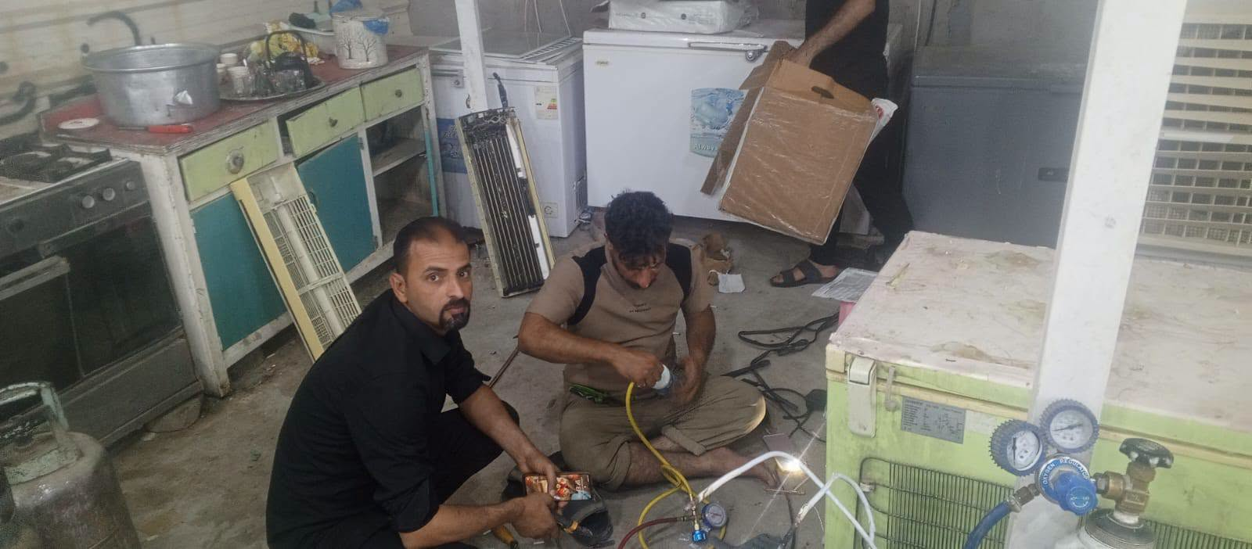
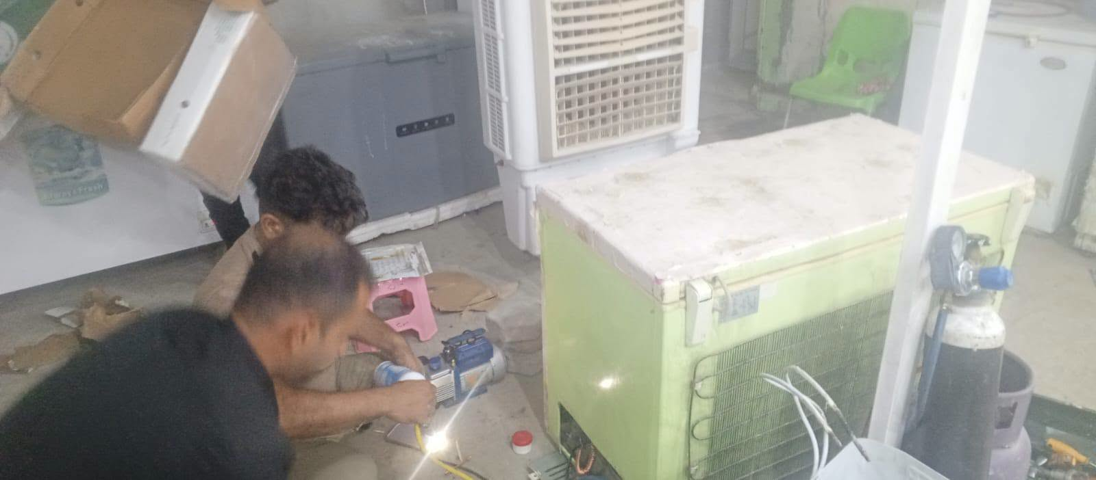

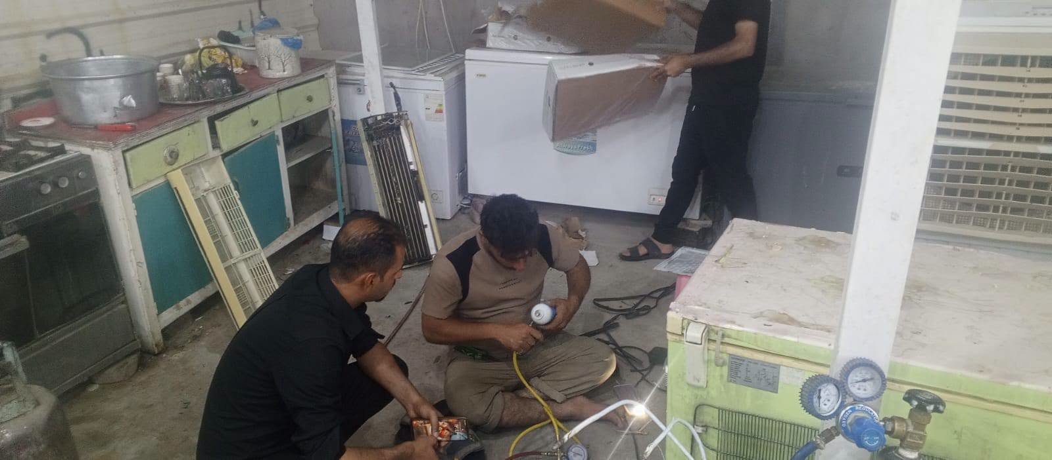

التقنية الهندسية - نجف | الكلــــــــــية

: الهدف 3: الصحة الجيدة والرفاه (SDG 3: Good Health and Well-being) والهدف : مدن و مجتمعات مستدامة | اسم الهدف (SDG)
Main Gate Infrastructure Project for the Engineering Technical College of Najaf | اسم النشاط باللغة الإنكليزية
تطوير بنية تحتية وإعمار جامعي | نوع النشاط
• إشراف مباشر: السيد عميد الكلية الأستاذ الدكتور حسنين غني الحسيني.  • متابعة وتنفيذ: الشعبة الهندسية في الكلية التقنية الهندسية النجف. | أسماء المشاركين بالمتابعه
- مشروع إنشاء وافتتاح البوابة الرئيسة الجديدة للكلية التقنية الهندسية النجف. | اسم النشاط
مشروع تطويري لتنفيذ وافتتاح البوابة الرئيسة الجديدة للكلية التقنية الهندسية النجف المطلة على شارع (النجف – أبو صخير)، تحت إشراف عمادة الكلية ومتابعة الشعبة الهندسية. يهدف المشروع إلى فصل حركة دخول وخروج طلبة الكلية ومنتسبيها عن البوابة المشتركة السابقة مع كلية البوليتكنك، وتسهيل انسيابية الحركة بالتزامن مع انطلاق العام الدراسي الجديد، وذلك ضمن سلسلة من أعمال التطوير والإعمار للارتقاء بالواقع الخدمي والجامعي للكلية. | نبذة عن النشاط  About the activity
https://www.facebook.com/share/p/1DGSgjxqaA/ | رابط النشاط على الموقع الإلكتروني:

اثباتات النشاط

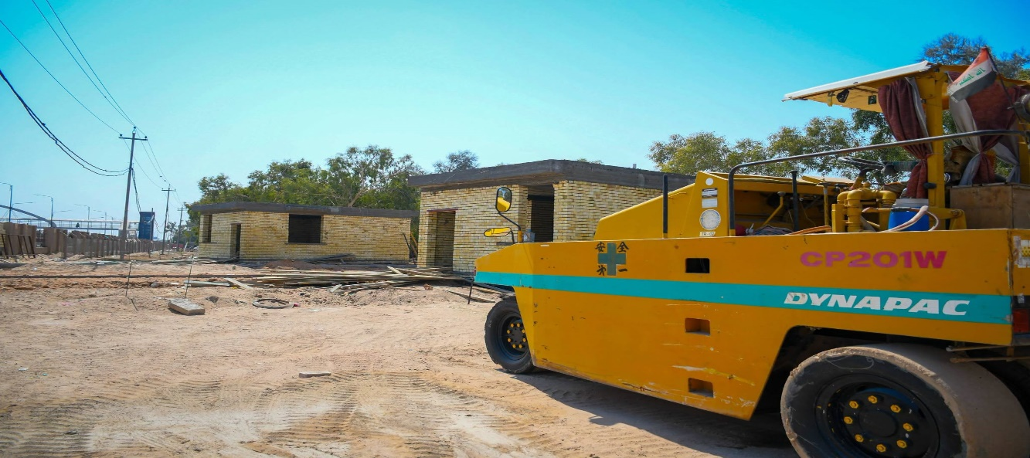

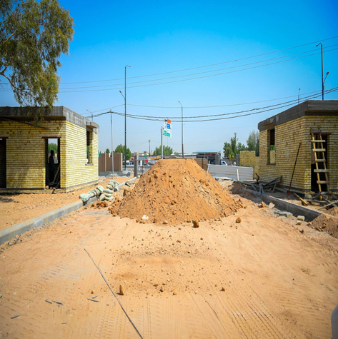
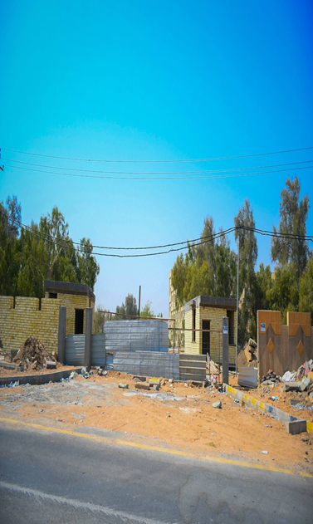
التقنية الهندسية - نجف | الكلــــــــــية

الهدف 4: التعليم الجيد (SDG4)  الهدف 9: الصناعة والابتكار والهياكل الأساسية (SDG 9). | اسم الهدف (SDG)
Establishment of the Department of Architecture Engineering Technology | اسم النشاط باللغة الإنكليزية
استحداث وتطوير علمي | نوع النشاط
دعم ورعاية : رئيس جامعة الفرات الأوسط التقنية (أ.د. حسن لطيف الزبيدي) ومساعدو رئيس الجامعة ومدير قسم الدراسات والتخطيط (د. حيدر عزيز الشبلي)  إشراف ومتابعة : عميد الكلية التقنية الهندسية النجف (أ.د. حسنين غني الحسيني)  تنفيذ ومتابعة ميدانية : اللجان العلمية والفنية والملاكات التدريسية والإدارية في الكلية واللجنة الوزارية التقييمية | أسماء المشاركين بالمتابعه
استحداث قسم هندسة تقنيات العمارة في الكلية التقنية الهندسية النجف | اسم النشاط
أعلنت الكلية التقنية الهندسية النجف بجامعة الفرات الأوسط التقنية عن استحداث "قسم هندسة تقنيات العمارة" بعد استكمال كافة المتطلبات الأكاديمية والإدارية والفنية وزيارة اللجنة الوزارية المختصة للبنى التحتية والمختبرات. يهدف القسم الجديد إلى إرفاد سوق العمل والقطاع العمراني بكوادر هندسية تقنية متخصصة ومؤهلة ويمثل إضافة نوعية لخطة الكلية في تطوير برامجها التعليمية ودعم مسيرة التنمية والإعمار في العراق | نبذة عن النشاط  About the activity
https://www.facebook.com/share/p/19WM4YBrbW/ | رابط النشاط على الموقع الإلكتروني:

اثباتات النشاط

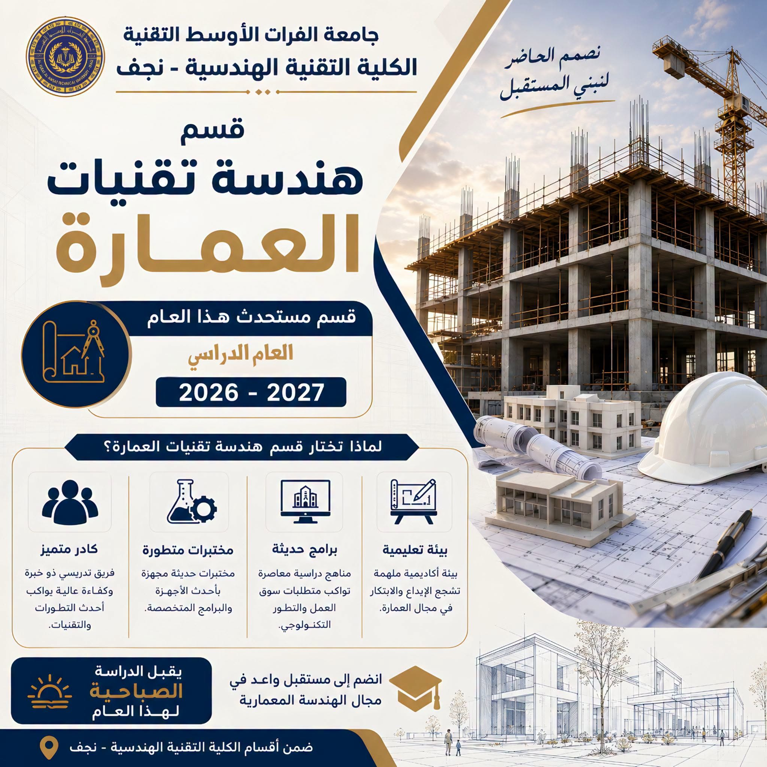

نشر بحث علمي دولي في مجال تقنيات تحلية المياه والاستدامة للباحثين أ.د. حسنين غني حميد و د.منتظر محمد علي سعيد.
نُشر بحث علمي تخصصي ضمن مجالات الاستدامة وتقنيات تحلية المياه في مجلة Journal of Water Process Engineering التابعة لمؤسسة Elsevier العالمية و المصنفة ضمن مجلات الربع الاول لدور النشر سكوبس و كلارفيت، بمشاركة الباحثين د. منتظر محمد علي سعيد و أ.د. حسنين غني حميد من الكلية التقنية الهندسية - النجف / جامعة الفرات الأوسط التقنية، بالتعاون مع فريق بحثي ضم باحثين من جامعة التكنولوجية وباحثين دوليين.
عنوان البحث التفصيلي:
"Comparative analysis of the thermal performance statement of a hybrid solar still combining preheating and active forced condensation"
)تحليل مقارن لأداء الأداء الحراري لـ مقطر شمسي هجين يجمع بين التسخين المسبق التكثيف القسري النشط(
أبرز المحاور والنتائج التي حققها البحث:
- الهدف من الدراسة: تقديم حلول مبتكرة ومنخفضة التكلفة لمواجهة شح المياه العذبة باستخدام الطاقة الشمسية المباشرة لتحسين إنتاجية المقطرات الشمسية الهجينة.
- النتائج العملية:
  - تحقيق زيادة في إنتاجية المياه العذبة اليومية بلغت أقصاها 62.87% مقارنة بالمقطرات الشمسية التقليدية.
  - ارتفاع الكفاءة الطاقة (Energy Efficiency) من 36.35% للمقطر التقليدي لتصل إلى 68.1% للنظام المطور.
  - خفض تكلفة لتر الماء المقطر الناتج إلى 0.0047 دولار أمريكي فقط، مما يعزز من الجدوى الاقتصادية للتقنية في المناطق ذات الإشعاع الشمسي العالي.
يأتي هذا الإنجاز العلمي ليعزز حضور الباحثين في المحافل العلمية الدولية ولدعم متطلبات التنمية المستدامة واستخدام الطاقة النظيفة في إنتاج المياه العذبة.

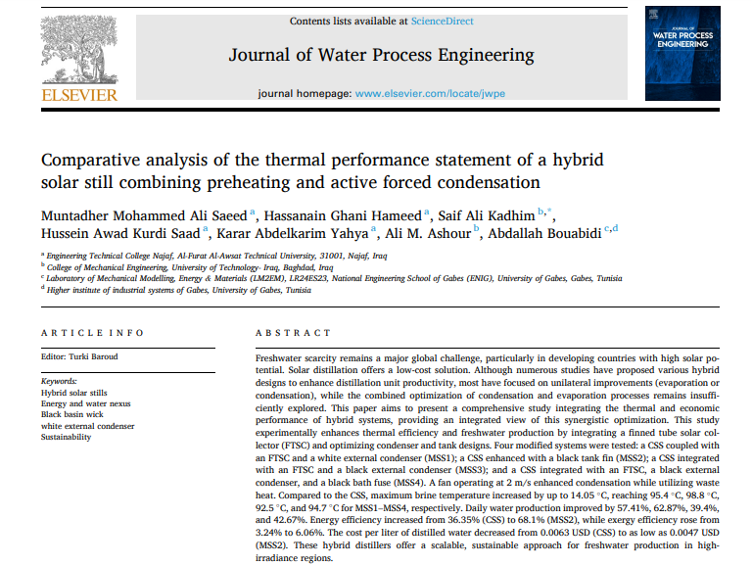

https://www.sciencedirect.com/science/article/abs/pii/S2214714426013875?via%3Dihub

